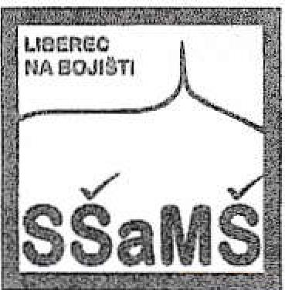 | STŘEDNÍ ŠKOLA A MATEŘSKÁ ŠKOLA, LIBEREC  Na Bojišti 15, příspěvková organizace  se sídlem: Na Bojišti 15, 460 10 Liberec 3

OBJEDNÁVKA 99/2023  OBJEDNATEL:  SŠ a MŠ, příspěvková organizace Na Bojišti 15  460 10 Liberec 3  IČ:00671274  Číslo účtu: 30838-461/0100 | DODAVATEL  Martin Möller  Liberecká 657  Hrádek nad Nisou IČO: 49895907  DIČ: CZ7412073460

Dobrý den,
objednávám u Vás dodávku a montáž látkových rolet, opravu žaluzií. Cena celkem 63 483,86 Kč.

Horáčková Simona hospodářka školy mobil: 777 750 583
V Liberci dne 29.8.2023

Schválil: Ing. Zdeněk Krabs, Ph.D. ředitel školy
- •
s'

info@sserns.cz Komerční banka, a.s., Liberec tel: 485 151 099 1É: 00671274
www: wvvw.ssams.cz
č. účtu: 30838461/0100 Stránka 1 z 3

